1 项目文档：写一套运维管理系统，实现用户管理，机房管理，机柜管理，服务器管理，日志统计。

2 需求分析：

-------------------用户管理---------------------------------------------------------

1 首页提供登录与注册的入口

点击登录按钮跳转到登录页面

点击注册按钮跳转到注册页面

2 注册：

通过POST请求获取前端传来的注册信息

通过数据库模块insert 写入到数据库

If :

写入成功跳转到登录页面

ese:

返回写入失败原因渲染到注册页面

3 登录：

1 通过POST请求获取前端传来的登录信息

2 通过数据库模块getone查寻信息是否正确

If 正确

跳转到个人主页

Else:

返回失败原因给jq。

4 个人信息主页:

显示个人基本信息，提供修改密码和修改个人资料接口

点击修改密码弹出模态窗

后端通过POST请求获取前端传来的密码信息

通过数据库模块getone查询旧密码是否正确

If 旧密码正确：

将新密码通过数据库模块update 更新到数据库

讲更新后的数据返回给jq

Else:

提示具体失败原因返回给jq

5 用户列表页面：

管理员用户：

显示用户列表

提供添加用户，编辑用户，删除用户的接口

点击添加用户：

跳转并弹出添加用户页面

后端通过reques.form请求获取前端传来的用户信息

后端通过数据库模块insert 讲用户信息写入到数据库

If 添加成功：

跳转到登录页面

Else:

返回失败信息并渲染到注册页面

点击编辑：

后端通过request.form获取到前端传来的id信息

通过数据库模块getone查出人员信息并返回给jq渲染到模态窗

前端通过模态窗修改相关数据提交POST请求到后端

后端获取更新后的数据通过数据库模块update模块更新到数据库

将数据库返回的信息return 到jq

点击删除按钮：

前端通过GET请求将id传到后端

后端通过requset.get接收到id信息

后端通过数据库模块delete删除相关信息

将数据库返回的信息返回给jq提示是否删除成功

普通用户：

无法看到用户信息列表

----------------------------机房管理---------------------------------------------------------

1 机房列表页

管理员

可以对机房信息列表增删改查

普通用户：

只能查看机房信息，没有任何写权限

------------------------------机柜管理--------------------------------------------------------

1 机柜列表页

管理员

可以对机柜列表增删改查

普通用户

只能查看无法编辑修改添加。

------------------------------服务器管理--------------------------------------------------------

管理员

可以实现对服务器列表的增删改查

普通用户

只能查看无法编辑修改。

2 目录结构

├── app

│   ├── app.py #主程序

│   ├── config.py #数据库配置文件

│   ├── db.py #数据库模块

│   ├── static #jq相关插件

│   │   ├── css

│   │   ├── img

│   │   ├── js

│   │   └── pulgin

│   ├── templates

│   │   ├── adduser.html #添加用

│   │   ├── base.html #基础页面

│   │   ├── cabinetadd.html #添加机柜

│   │   ├── cabinet.html #机柜信息页面

│   │   ├── idcadd.html #添加机房页面

│   │   ├── idc.html #机房信息页面

│   │   ├── index.html #首页

│   │   ├── login.html #注册页面

│   │   ├── reg.html #登录页面

│   │   ├── serveradd.html #添加服务器页面

│   │   ├── server.html #服务器列表页

│   │   ├── userinfo.html #个人信息页面

│   │   └── userlist.html #用户列表页

│   └── utils.py #日志模块

└── log

└── test.log #日志文件

测试结果：

日志收集

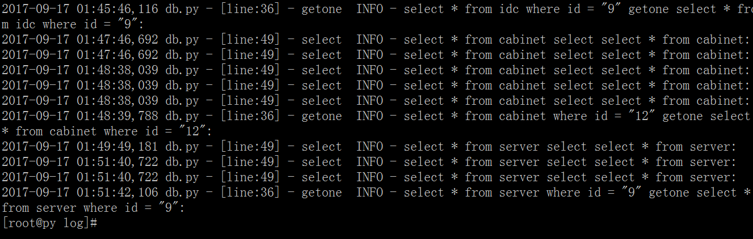

登录成功：

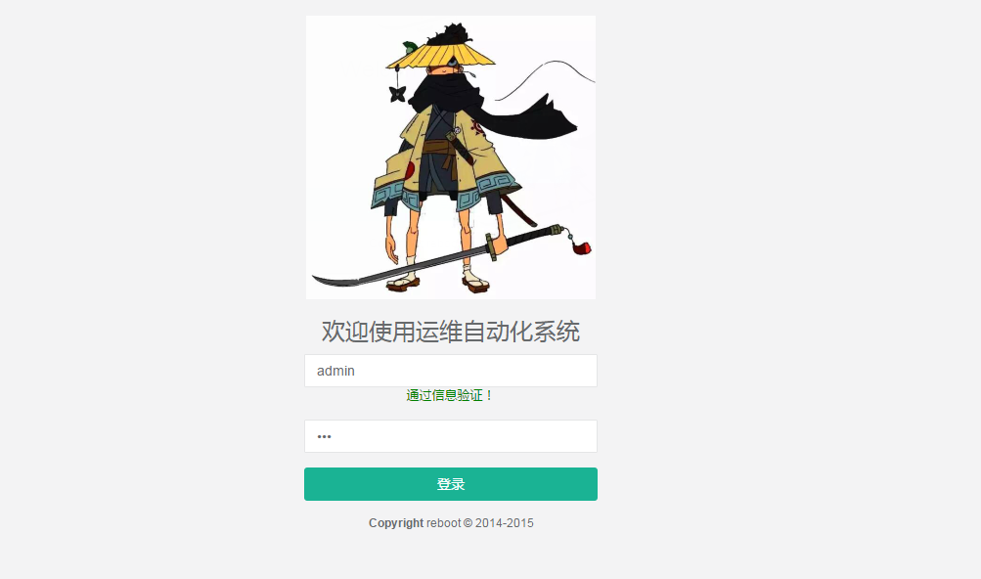

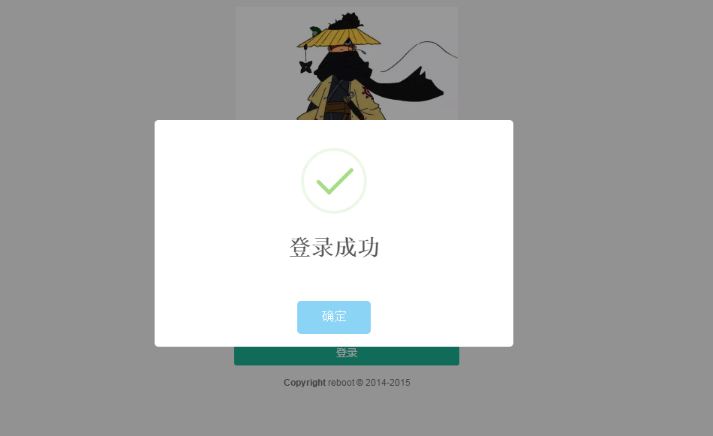

登录失败：

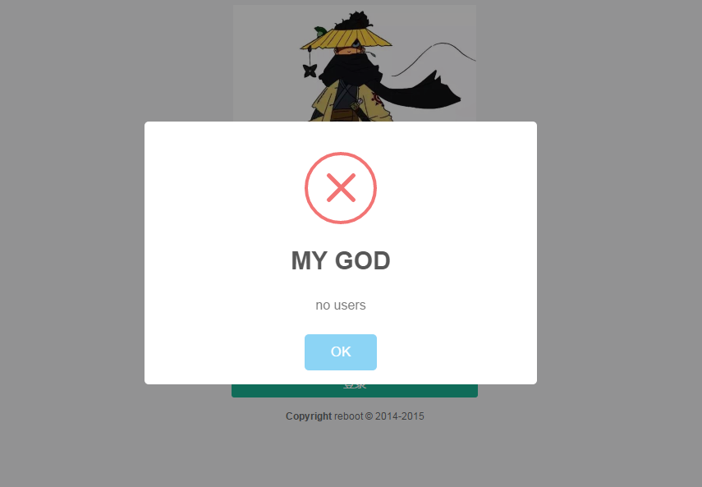

管理员个人主页

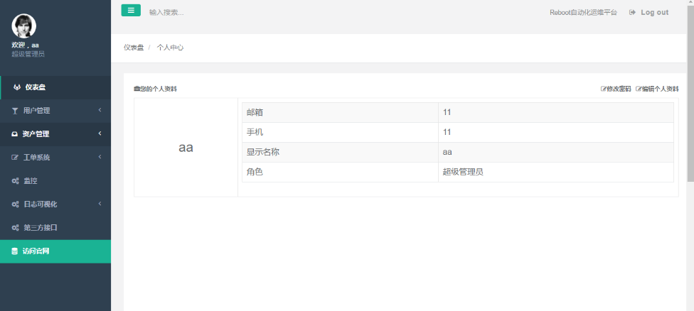

点击修改密码弹出模态窗：

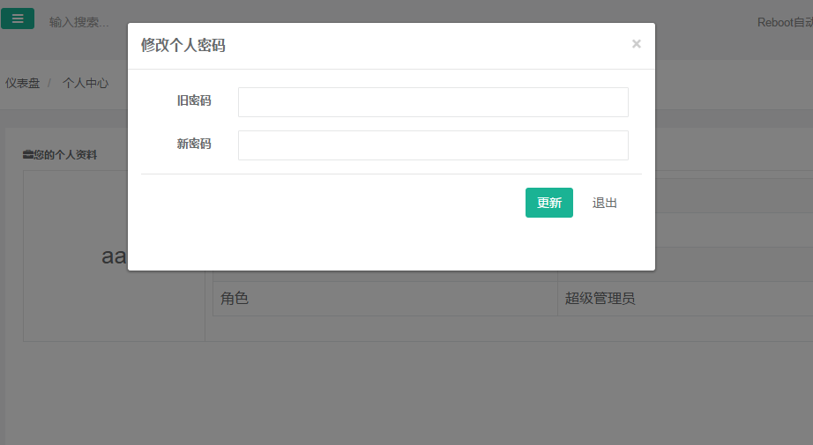

点击修改个人资料弹出模态窗

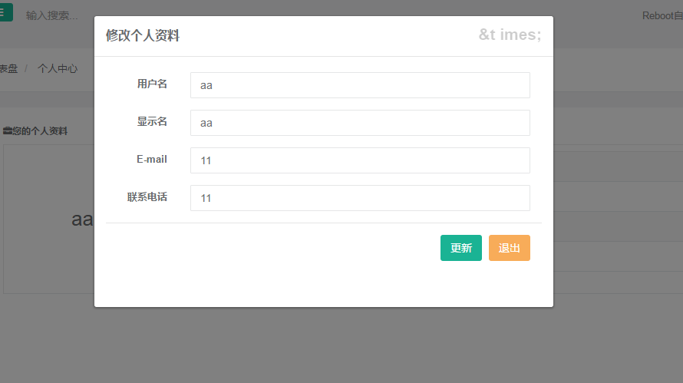

管理员用户可以看到用户列表入口

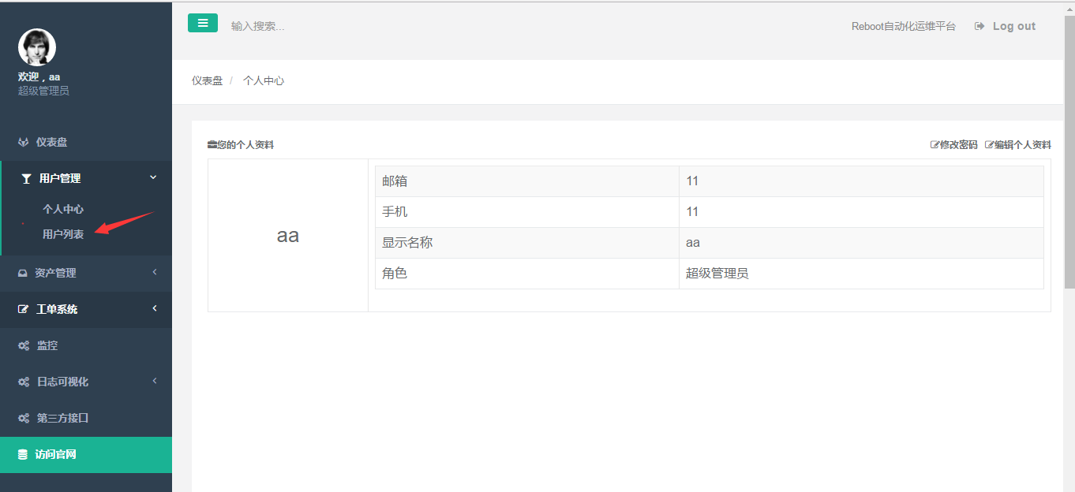

用户列表

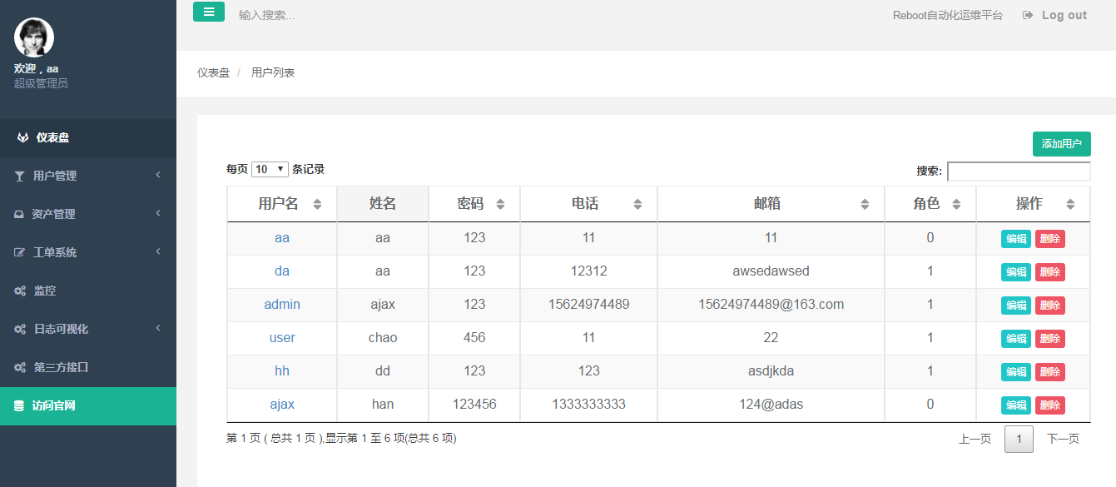

点击编辑弹出模态窗：

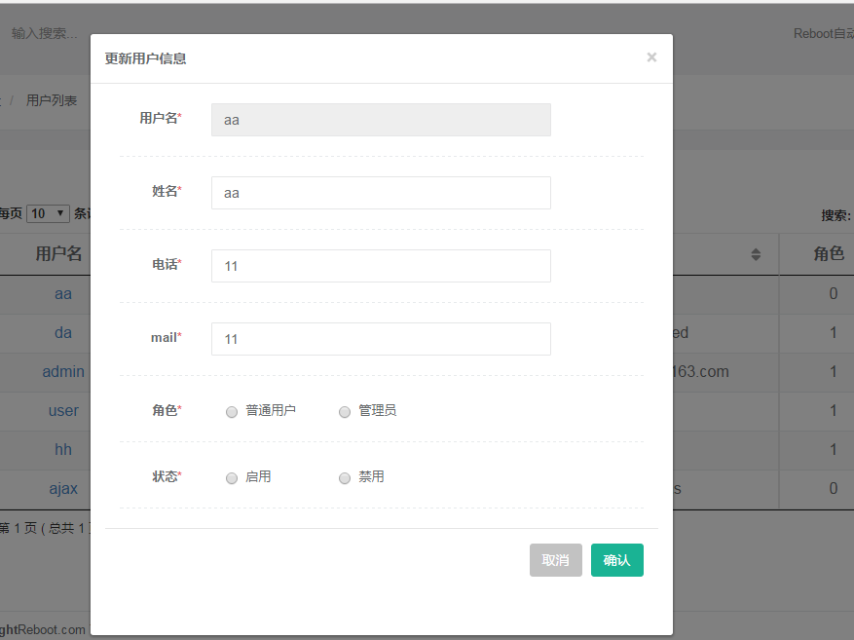

点击删除提示是否删除：

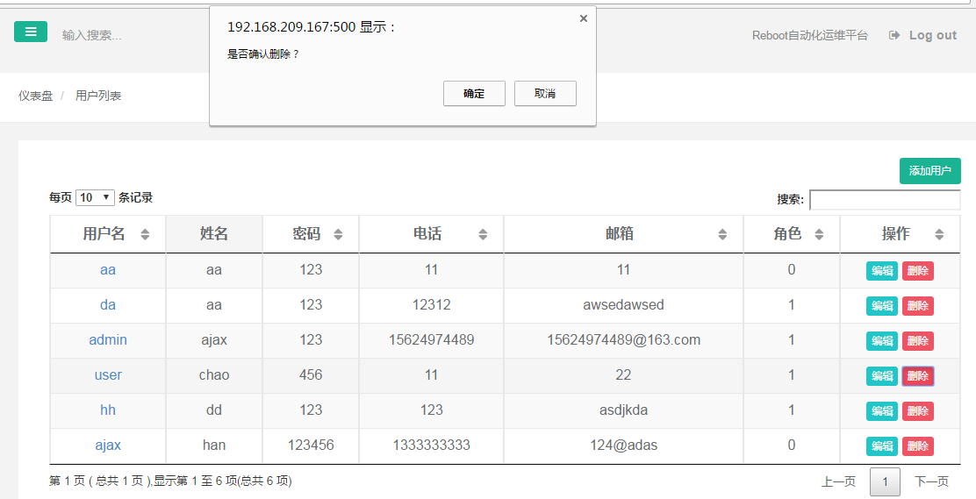

点击添加用户跳转到添加用户页面：

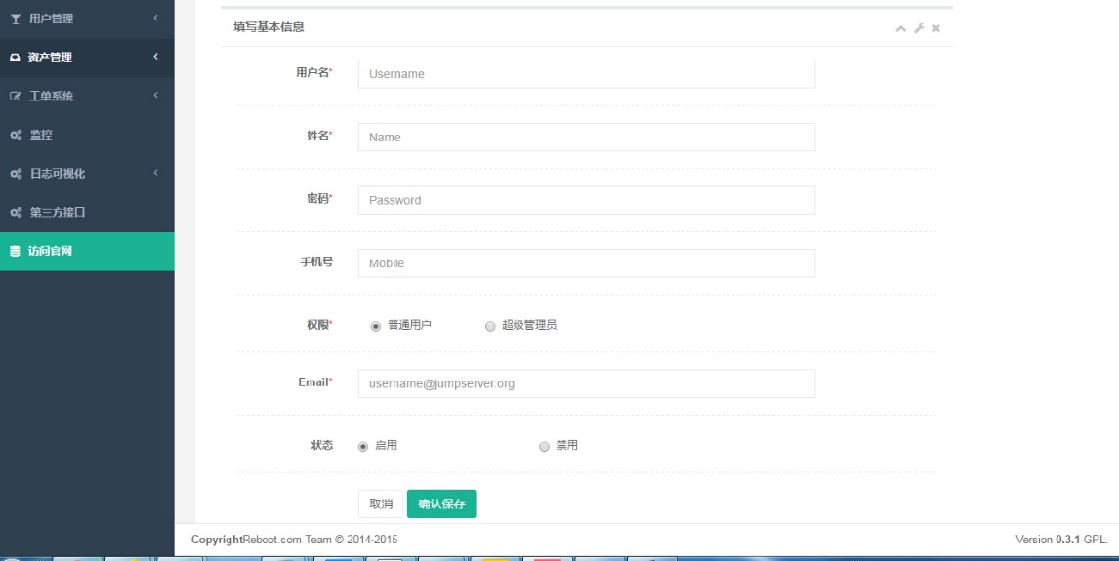

机房列表

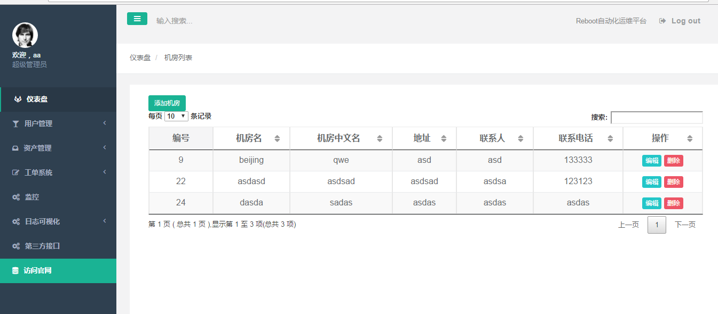

添加机房：

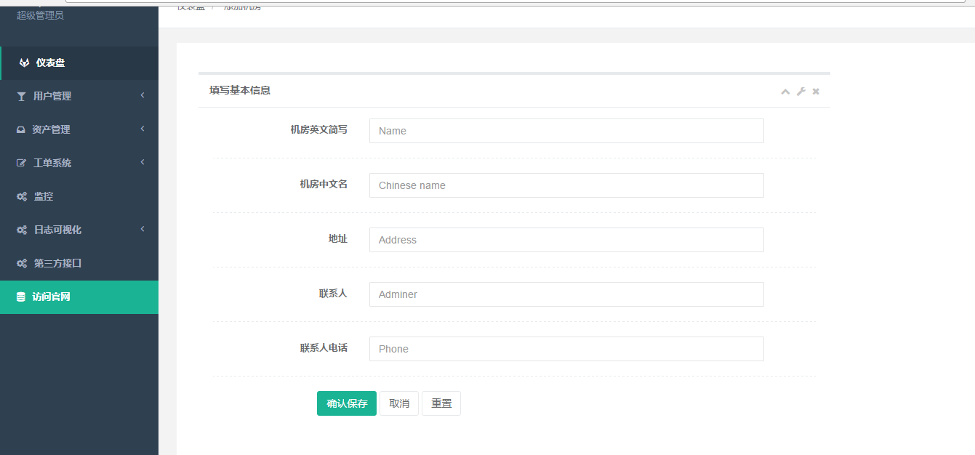

点击编辑按钮弹出模态窗编辑机房信息：

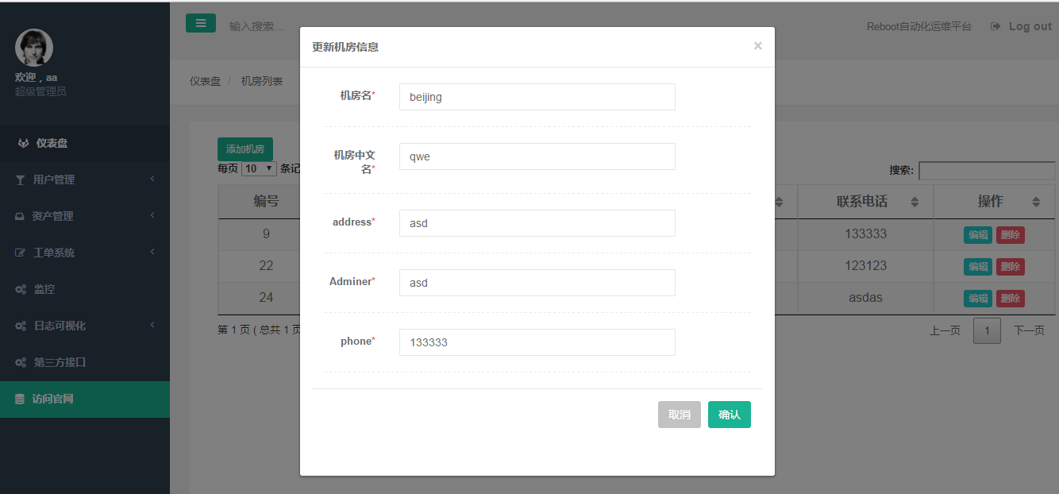

点击删除按钮提示是否删除机房信息：

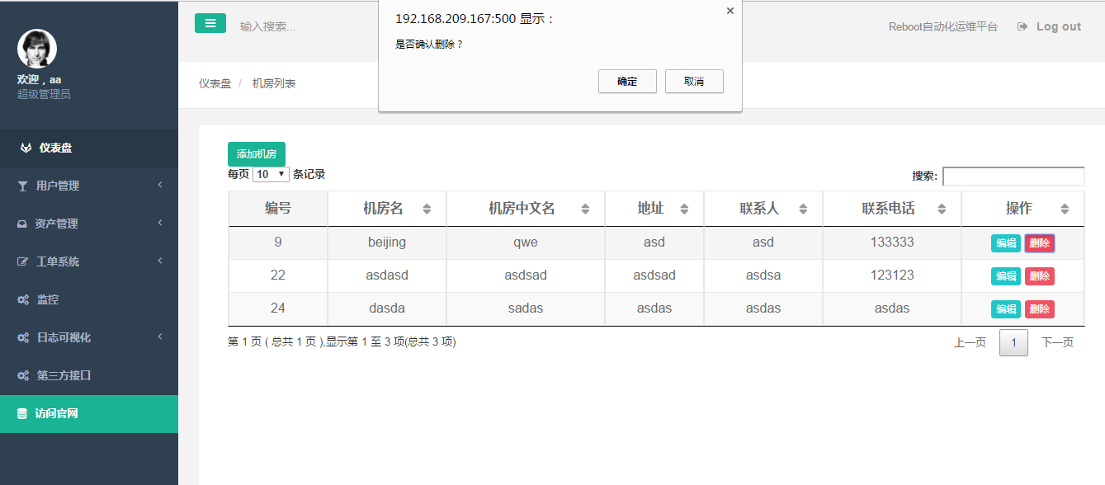

机柜列表

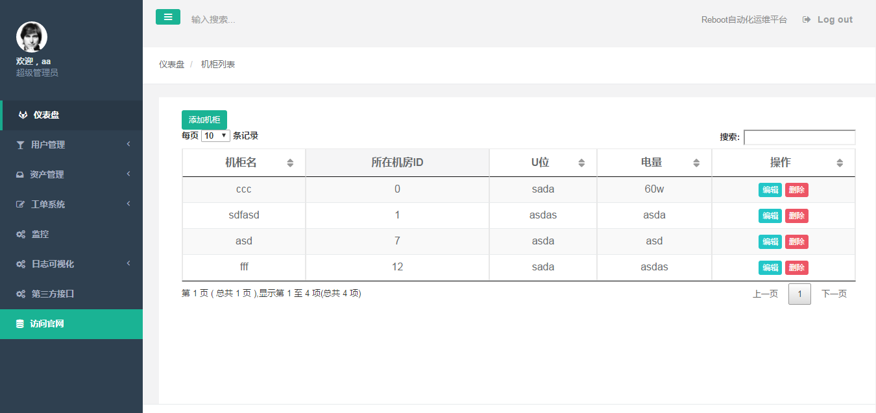

添加机柜：

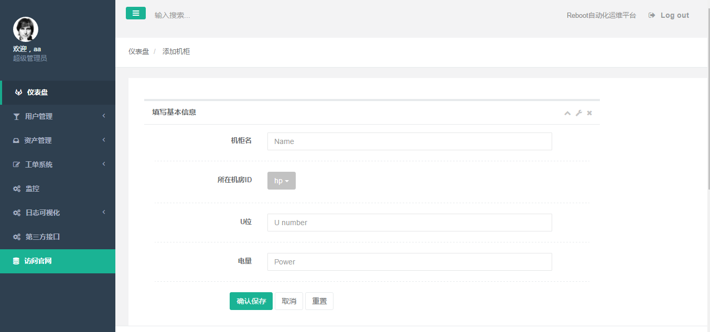

编辑机柜信息：

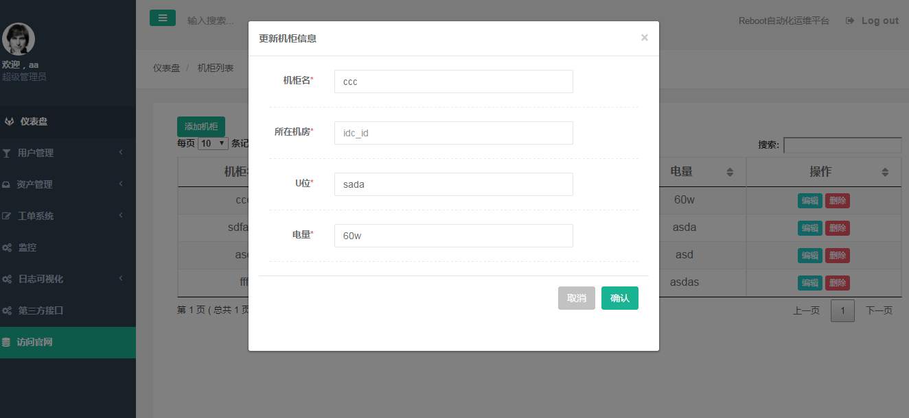

服务器列表：

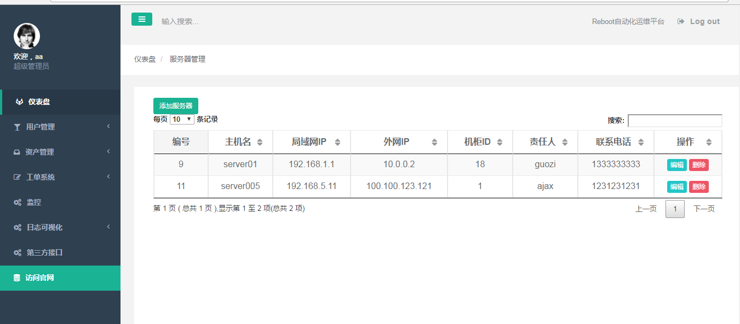

添加服务器：

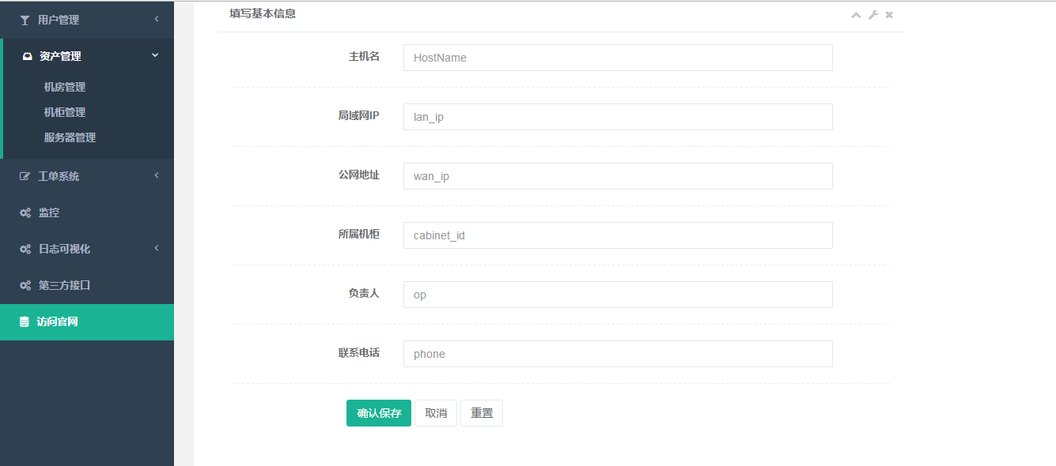

编辑服务器

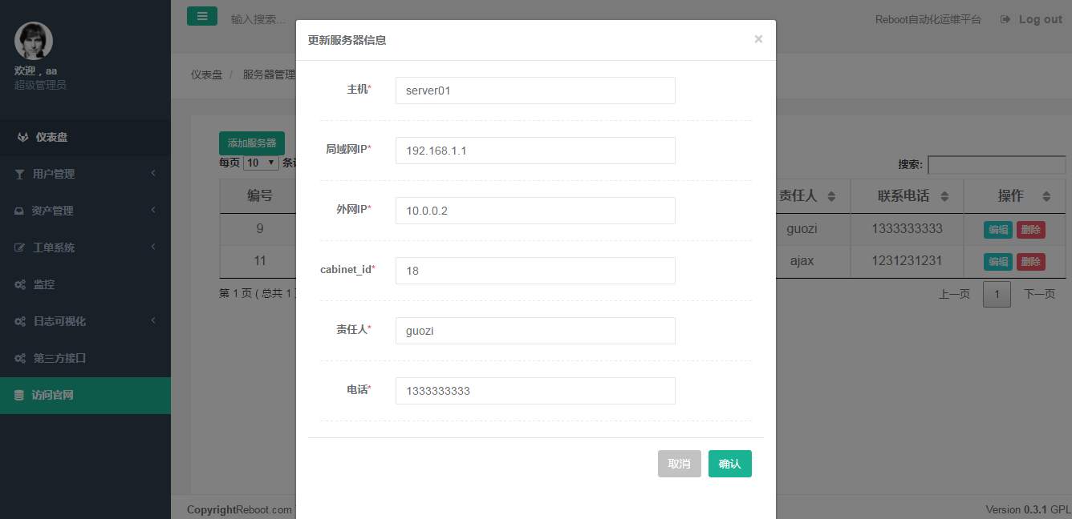

删除服务器信息：

